Ασκήσεις για την ενίσχυση της **λεπτής κινητικότητας**

Η **λεπτή κινητικότητα** είναι ο συντονισμός των μικρών μυών στα δάχτυλα και στα χέρια.

Πολλές φορές τα παιδιά αντιμετωπίζουν δυσκολίες σε κινήσεις που απαιτούν λεπτή κινητικότητα. Η λεπτή κινητικότητα χρησιμεύει όχι μόνο στην εκμάθηση της γραφής, αλλά και σε καθημερινές δραστηριότητες, όπως κούμπωμα ρούχων με φερμουάρ/κουμπιά, χρήση μαχαιροπίρουνων, ζωγραφική, σχεδίαση, χρήση ψαλιδιού, λαβή μολυβιού κλπ.

*Σας προτείνουμε τις ακόλουθες ασκήσεις-δραστηριότητες λεπτής κινητικότητας που θα βοηθήσουν αλλά και θα απασχολήσουν το παιδί σας με απλά υλικά:*

***!!!*** *Σε όλες τις δραστηριότητες* ***επιβλέπουμε*** *το παιδί. Ξεκινάμε μαζί του την δραστηριότητα, ώστε να καταλάβει τι πρέπει να κάνει και το βοηθάμε όπου και όσο χρειάζεται.*

1. **Πλαστελίνη**

Το παιδί μπορεί να πλάσει την πλαστελίνη, να κάνει διάφορες κατασκευές-σχέδια (να σχεδιάσει κουλουράκια σε σχήμα σαλιγκάρι) ή και να την κόψει μ’ ένα πλαστικό μαχαιράκι. Επίσης, μπορεί να φτιάξει το όνομα του. Αν δεν το ξέρει μπορούμε να του το γράψουμε σ’ ένα χαρτί-σε μια κόλλα Α4 για να το βλέπει. Έτσι δυναμώνουν τα χέρια και οι μύες του, αναπτύσσοντας τη λεπτή του κινητικότητα.

Αν δεν έχουμε πλαστελίνη μπορούμε να φτιάξουμε, αλλιώς μπορούμε να φτιάξουμε και να χρησιμοποιήσουμε ζυμάρι.

[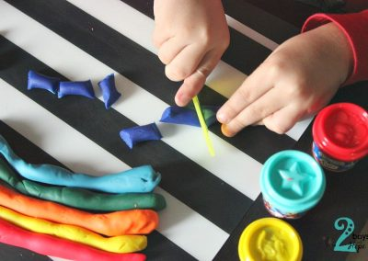](https://paidemata.gr/wp-content/uploads/2018/09/%CE%BA%CF%8C%CE%B2%CE%BF%CF%85%CE%BC%CE%B5-%CF%80%CE%BB%CE%B1%CF%83%CF%84%CE%B5%CE%BB%CE%AF%CE%BD%CE%B7.jpg)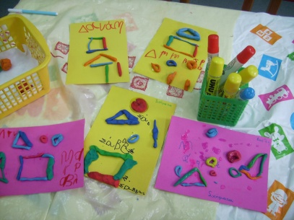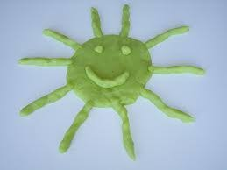

1. **Όσπρια**

Δίνουμε μερικά όσπρια στο παιδί όπως φασόλια, φακές ή ρεβίθια και του ζητάμε να τα κολλήσει ένα-ένα σε μια κόλλα Α4 όπου έχουμε σχεδιάσει κάτι όπως ένα τσουβάλι, ένα τετράγωνο, μια καρδιά κλπ. Για παράδειγμα, μπορούμε να σχεδιάσουμε ένα τσουβάλι, να βάλουμε υγρή κόλλα μέσα και το παιδί να γεμίσει το τσουβάλι με φασόλια κολλώντας τα ένα-ένα και έτσι να δημιουργήσει ένα ψηφιδωτό.

Εναλλακτικά, μπορούμε σε μια κόλλα Α4 ή σ’ ένα χαρτονάκι να σχεδιάσουμε κάποιες γραμμές (ευθείες, κυματιστές) και το παιδί να κολλήσει τα όσπρια ακριβώς πάνω στην γραμμή. Εκτός από γραμμές μπορούμε να γράψουμε με μολύβι/μαρκαδόρο το αρχικό όνομα του ή και όλο το όνομα του και το παιδί να κολλήσει πχ τα ρεβίθια ακριβώς πάνω στα γράμματα.

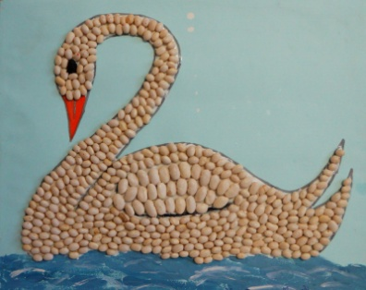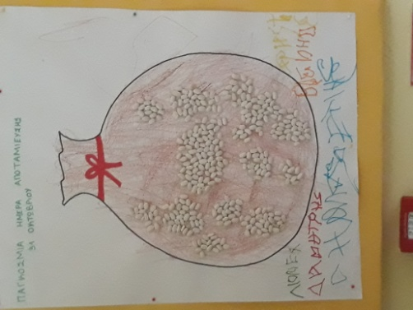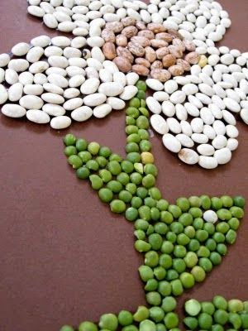

1. **Καλαμάκια**

Δίνουμε στο παιδί 3 καλαμάκια να τα κόψει σε μικρά κομματάκια. Έπειτα, του δίνουμε ένα κορδόνι να τα περάσει μέσα και να φτιάξει ένα κολιέ.

Επιπλέον, μπορούμε να δώσουμε στο παιδί μερικά καλαμάκια για να τα κόψει σε μικρά κομματάκια και να τα κολλήσει πάνω σε μια κόλα Α4, όπου εμείς θα έχουμε σχεδιάσει κάποιο γράμμα, αριθμό, σχήμα ή ότι άλλο επιθυμούμε.

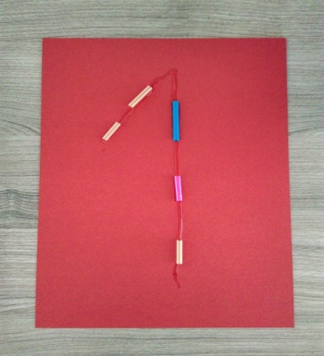

1. **Μανταλάκια**

Τα μανταλάκια βοηθάνε το παιδί να μάθει να χρησιμοποιεί τα τρία δάχτυλα, με τα οποία πιάνουμε το μολύβι.

Αρχικά, μαθαίνουμε στο παιδί πώς να πιάσει και να ανοίξει τα μανταλάκια. Στην συνέχεια, του δίνουμε αρκετά μανταλάκια και ένα χάρτινο κουτί (πχ παπουτσιών) και του ζητάμε να τοποθετήσει τα μανταλάκια πάνω στο κουτί γύρω-γύρω.

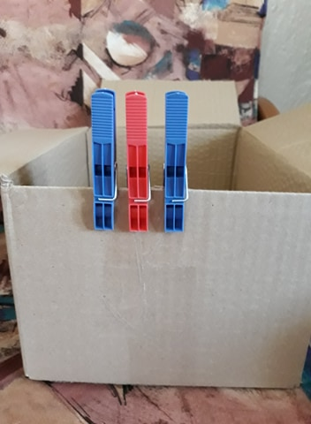

1. **Δαχτυλομπογιές-νερομπογιές-τέμπερα**

Δίνουμε στο παιδί μια κόλλα Α4 και του ζητάμε να ζωγραφίσει με δαχτυλομπογιές χρησιμοποιώντας το δάχτυλο του (δείχτη) ή με τέμπερα ή νερομπογιές χρησιμοποιώντας ένα πινέλο. Μπορούμε να το αφήσουμε να ζωγραφίσει ελεύθερα ή να του ζητήσουμε εμείς να ζωγραφίσει κάτι. Ακόμη, μπορούμε να έχουμε σχεδιάσει εμείς κάτι σε μια κόλλα Α4, πχ. διάφορα σχήματα και το παιδί με το δαχτυλάκι του να παίρνει χρώμα και να σχηματίζει ταμποναριστά το κάθε σχήμα.

Επίσης, μπορούμε να δώσουμε και λίγα μακαρόνια στο παιδί για να τα βάψει με το πινέλο χρησιμοποιώντας τέμπερα και εφόσον η μπογιά είναι ακόμη νωπή, να τα κολλήσει σε μια κόλα Α4 για να φτιάξει ένα σχέδιο.

[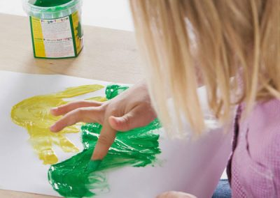](https://paidemata.gr/wp-content/uploads/2018/09/%CE%B4%CE%B1%CF%87%CF%84%CF%85%CE%BB%CE%BF%CE%BC%CF%80%CE%BF%CE%B3%CE%B9%CE%AD%CF%82.jpg)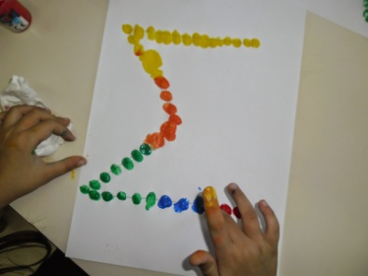 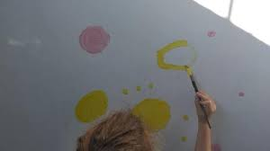

1. **Αλεύρι**

Βάζουμε σ ένα πιάτο σούπας αρκετό αλεύρι και ενθαρρύνουμε το παιδί να σχεδιάσει με το δάχτυλο του (δείκτη).

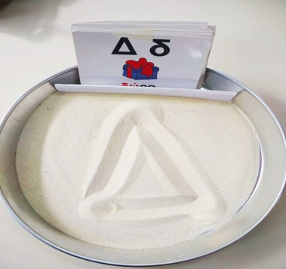

1. **Αυτοκόλλητα**

Σχεδιάζουμε σε μια κόλα Α4 διάφορα σχήματα, το αρχικό γράμμα τα παιδιού, γραμμές ή ότι άλλο θέλουμε και δίνουμε στο παιδί μικρά αυτοκόλλητα, όπου θα τα ξεκολλάει μόνος του και θα τα κολλάει μόνος του πάνω στο περίγραμμα.

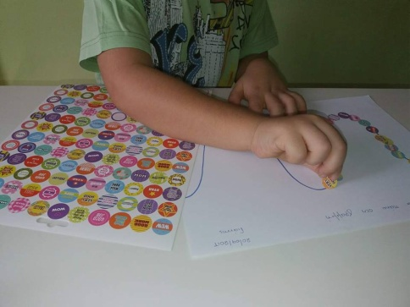 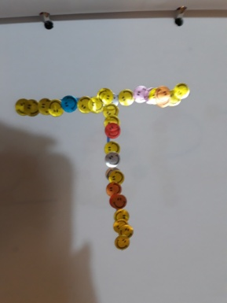

1. **Μολύβι-Ξύστρα**

Δίνουμε στο παιδί μερικά μολύβια ή και ξυλομπογιές και του ζητάμε να τα ξύσει με την ξύστρα, το βοηθάμε κι εμείς αν δεν μπορεί. Κολλάμε τα ξύσματα σ’ ένα χαρτί για να φτιάξουμε το σώμα ενός σκαντζόχοιρου.

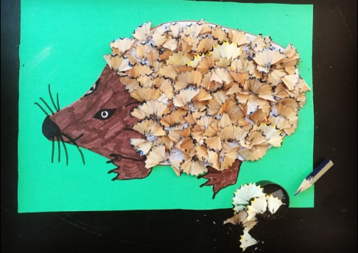

1. **Κέρματα**

Μαζέψτε αρκετά κέρματα και δώστε τα στο παιδί να τα βάλει μέσα στην σχισμή ενός κουμπαρά.

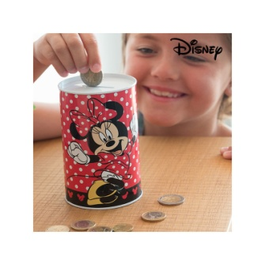

1. **Γκοφρέ χαρτί**

Σχεδιάστε ή εκτυπώστε μια ζωγραφιά ή ακόμα και το αρχικό όνομα του παιδιού. Δώστε στο παιδί μικρά κομμάτια από γκοφρέ χαρτί διάφορων χρωμάτων για να τα κάνει μπαλάκια και να τα κολλήσει πάνω στη ζωγραφιά ώστε να της δώσει χρώμα.

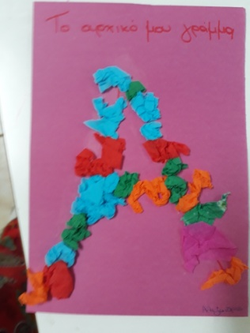 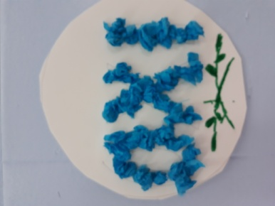 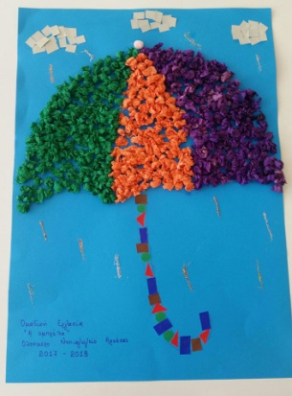

Επιπλέον ασκήσεις:

* **Παιχνίδι με σβούρα**
* **Πάζλ**
* **Προγραφικές ασκήσεις (με διακεκομμένες γραμμές)**
* **Κούμπωμα-ξεκούμπωμα ρούχων (φερμουάρ, κουμπιά)**
* **Τουβλάκια lego**
* **Βίδωμα-ξεβίδωμα με πλαστικά εργαλεία (κατσαβίδι) & με καπάκι σε μπουκάλι**
* **Ζωγραφική με λαδοπαστέλ-κηρομπογιά**
* **Κόψιμο με ψαλίδι (γραμμές, σχήματα, σχέδια)**
* **Δημιουργία αλυσίδας με συνδετήρες (περνάω τον έναν μέσα στον άλλον)**
* **Ζωγραφική σε πλαίσιο**